*****Provincia di Piacenza – Ufficio Statistica*

**SEMPRE IN CRESCITA IL TURISMO A PIACENZA: DOPO LE PRESENZE, SUPERATI NEL PRIMO SEMESTRE 2023 I LIVELLI PRE-COVID ANCHE CON RIGUARDO AGLI ARRIVI.**

Ancora bene - come emerge dalle elaborazioni dell’**Ufficio Statistica della Provincia di Piacenza** - ha fatto il turismo piacentino nel corso dei primi sei mesi del 2023, continuando lungo il suo sentiero ascendente e riuscendo finalmente in questa occasione ad **oltrepassare il livello pre-covid anche con riguardo agli arrivi complessivi** (le presenze turistiche del 2019 – lo ricordiamo - erano invece già state superate con i dati del primo semestre dello scorso anno).

Queste dinamiche mettono in evidenza come la ripresa post-pandemia del settore a livello locale sia stata particolarmente vigorosa, cosa del resto confermata anche dal confronto con le altre province emiliano-romagnole: Piacenza è infatti **l’unico ambito territoriale della regione** che presenta **variazioni tendenziali delle presenze sul 2019 positive per tutti i mesi** **compresi tra gennaio e giugno 2023**, a differenza di molti altri contesti provinciali, come ad esempio quelli di Parma e Reggio-Emilia, o del contesto regionale più in generale, che hanno ancora un sensibile *gap* da recuperare, specie nei mesi di maggio e giugno.

Passando ai dati, nel corso del primo semestre del 2023 si è assistito nel piacentino ad un incremento dei flussi di **turisti** dell’11% rispetto allo stesso periodo del 2022, sufficiente a recuperare del tutto i livelli antecedenti la pandemia (+2,5% sul primo semestre 2019). Crescono anche i **pernottamenti**, del 5,5% a confronto con il primo semestre 2022, una variazione inferiore a quelle (a due cifre) dei due anni precedenti, ma che è comunque positiva e permette di siglare un +17% rispetto ai valori del 2019.

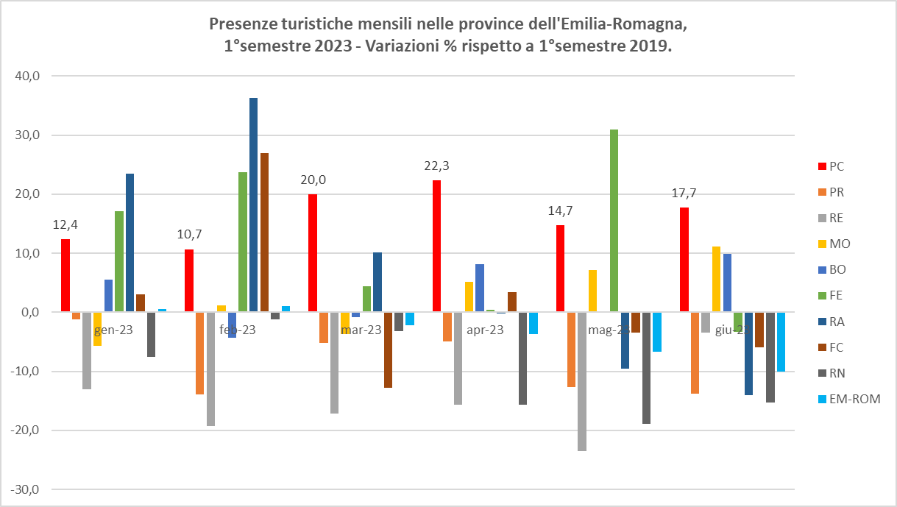

*Fonte: elab. Ufficio Statistica- Provincia di Piacenza su dati Servizio Statistica Regione Emilia-Romagna*

In termini assoluti, confrontando i primi sei mesi del 2023 con quelli del 2022, nel **complesso degli esercizi ricettivi** gli arrivi di turisti si attestano a 128.612 (+13mila circa), mentre le presenze raggiungono le 282.984 unità (15mila in più).

**Arrivi e presenze turistiche in provincia di Piacenza, 1° semestre 2023 e confronti 2022/2019.**



*Fonte: elab. Ufficio Statistica- Provincia di Piacenza su dati Servizio Statistica Regione Emilia-Romagna (dati 2023 provvisori)*

In particolare, negli **esercizi alberghieri** sono stati rilevati 96.347 arrivi e 175.712 presenze, i primi in crescita sul 1°semestre 2022 dell’8,5%, le seconde del 3,7%. Negli **esercizi “extra-alberghieri”** si sono registrati invece 32.265 arrivi, in aumento rispetto all'anno precedente del 19,6%, e 107.272 presenze, con una variazione positiva dell’8,7%. Dal punto di vista della provenienza sono poi cresciuti, da un lato, i **turisti italiani**, che evidenziano un aumento del 5,1% a livello di arrivi (91.640) e del 2,4% in termini di pernottamenti (209.907); dall’altro, i **turisti stranieri**, più dinamici degli italiani con un +29% per gli arrivi (36.972) e un +15,4% per le presenze (73.077).

**Rispetto al primo semestre 2019**, comparto alberghiero e componente italiana - nonostante i forti incrementi sperimentati nei periodi precedenti - sono gli unici settori che mostrano ancora un lieve ritardo, ma solo nel caso degli arrivi. Evidenzia invece un’ottima prestazione, oltre a quella già conosciuta del turismo extra-alberghiero, anche il turismo di origine straniera, che supera adesso i livelli pre-covid del 12,4% a livello di arrivi e del 16,5% a livello di pernottamenti.

Nel primo semestre 2023 l’**incidenza** delle **presenze straniere** è stata del 26% (come nel 2019), mentre quella delle **presenze negli esercizi extra-alberghieri** ha raggiunto il 38% (era il 30% nel 2019).

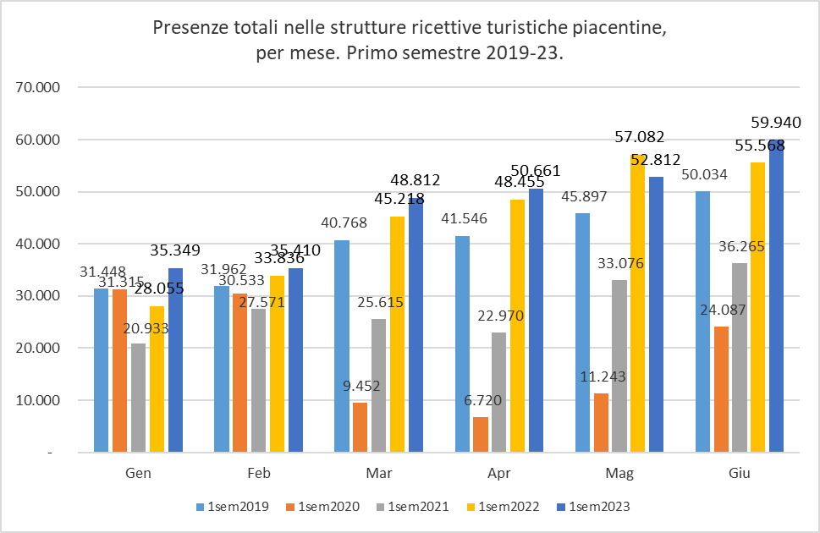 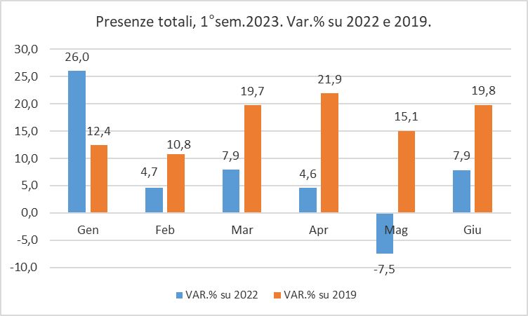

*Fonte: elab. Ufficio Statistica- Provincia di Piacenza su dati Servizio Statistica Regione Emilia-Romagna*

I grafici sull’**andamento mensile** **delle presenze** nella prima metà del 2023 mostrano, rispetto all’analogo semestre del 2022 e con l’unica eccezione di maggio che subisce una flessione (-7,5%), un *trend* espansivo nei mesi in osservazione, e che è risultato - come si evince dal grafico - particolarmente elevato a gennaio (+26%). Sono invece tutte in campo positivo (comprese tra l’11 e il 22 per cento) le variazioni delle presenze mensili a confronto con il periodo pre-pandemico, soprattutto se consideriamo i mesi di marzo, aprile e giugno.

Più nel dettaglio, la domanda turistica rivolta al **settore alberghiero** ha conosciuto un buon avvio d’anno, con un +36% delle presenze a gennaio 2023 su gennaio 2022, e con variazioni sempre positive a febbraio (+8%) e marzo (+9%), per poi registrare però un deciso rallentamento nei mesi successivi, quelli più consistenti dal punto di vista numerico. Rispetto ai livelli del 2019, le presenze alberghiere risultano ancora “sotto soglia” (-5%) solo a gennaio, ma restano comunque debolmente positive anche a febbraio e maggio. Molto più avanti sul sentiero di crescita è invece il **settore extra-alberghiero**, che consolida con i dati del primo semestre 2023 le sue dinamiche di sviluppo rispetto al post pandemia, mostrando in tutti i mesi del semestre tassi di crescita particolarmente elevati.

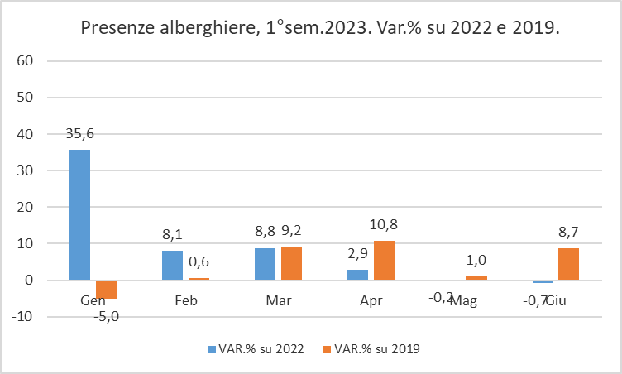 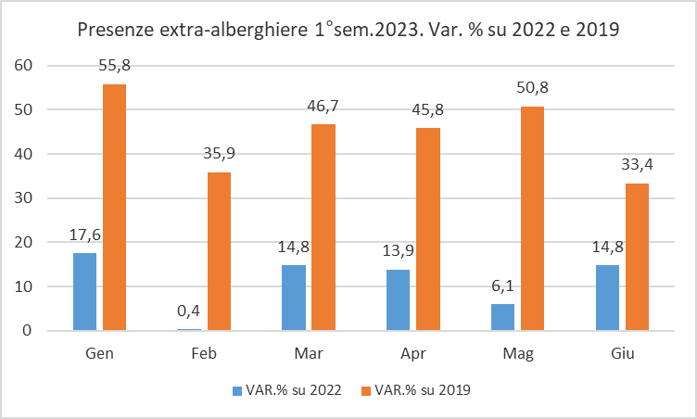

*Fonte: elab. Ufficio Statistica- Provincia di Piacenza su dati Servizio Statistica Regione Emilia-Romagna*

Osservando d’altra parte la **componente nazionale** e quella **estera** del turismo piacentino, si può notare come le variazioni mensili 2023/22 delle presenze siano state generalmente positive in entrambi i settori (unico dato negativo quello degli italiani nel mese di maggio), e particolarmente con riferimento a quelle straniere. In tutti i mesi del semestre, inoltre, sia italiani che stranieri risultano ormai costantemente sopra ai livelli pre-covid.

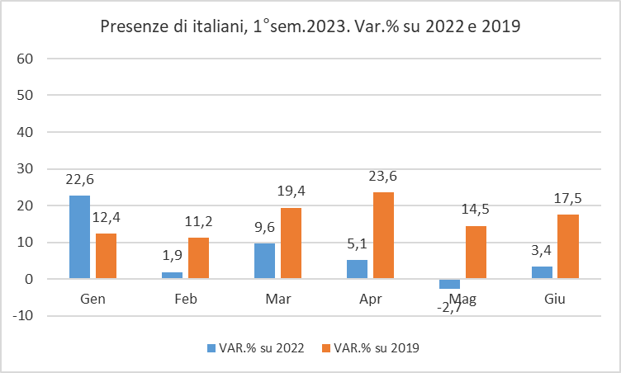 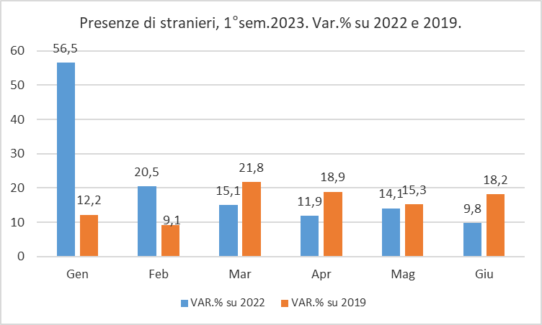

*Fonte: elab. Ufficio Statistica- Provincia di Piacenza su dati Servizio Statistica Regione Emilia-Romagna*

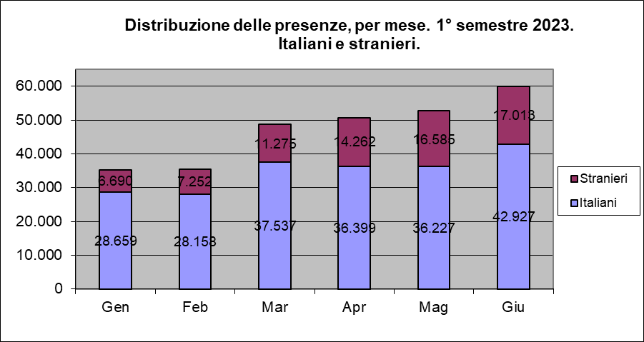 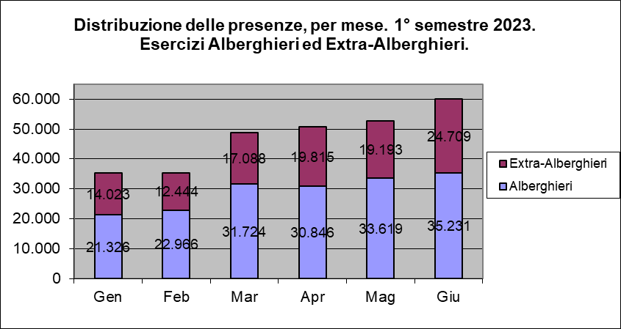

*Fonte: elab. Ufficio Statistica- Provincia di Piacenza su dati Servizio Statistica Regione Emilia-Romagna*

**A livello territoriale**, analizzando la distribuzione degli arrivi e delle presenze registrati nel primo semestre 2023 nei diversi ambiti che la statistica regionale utilizza per suddividere la nostra provincia, i movimenti turistici si sono concentrati per il 55% nel capoluogo Piacenza, per il 15% circa nei comuni collinari e appenninici, per l’8% a Fiorenzuola e per una quota attorno al 22% nei restanti comuni piacentini.

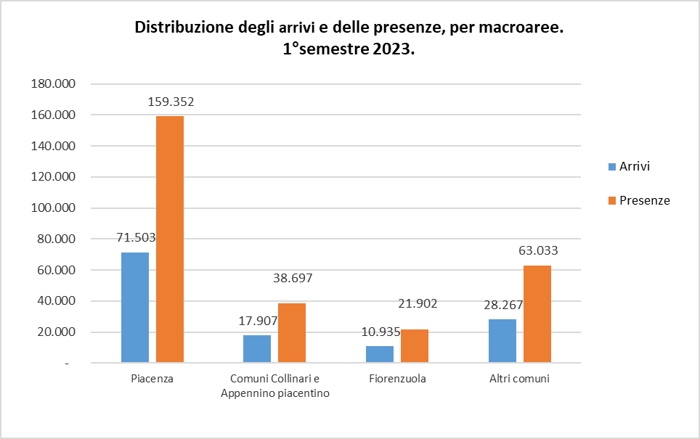 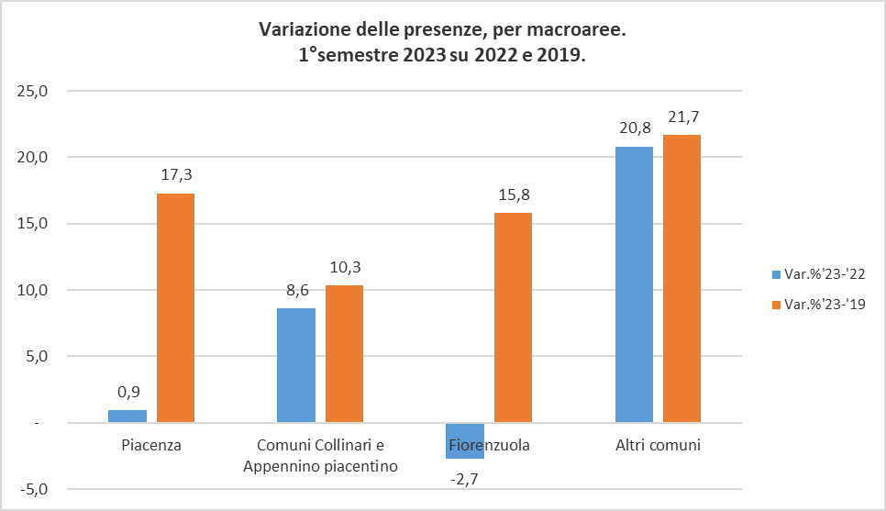

*Fonte: elab. Ufficio Statistica- Provincia di Piacenza su dati Servizio Statistica Regione Emilia-Romagna*

Nei primi sei mesi di quest’anno una buona prestazione hanno registrato dal punto di vista delle presenze Collina/Appennino (+9% sul primo semestre 2022) ed Altri comuni (+22%), mentre le città hanno conosciuto al riguardo ritmi di crescita modesti (+1% Piacenza) o negativi (-3% Fiorenzuola). Nel caso del capoluogo in particolare, al buon risultato messo a segno a gennaio (+25%) si contrappongono quelli negativi di aprile (-3,5%) e maggio (-1,5%). Al di là della congiuntura del 2023, anche qui tutti gli ambiti risultano comunque aver superato abbondantemente i livelli pre-covid.

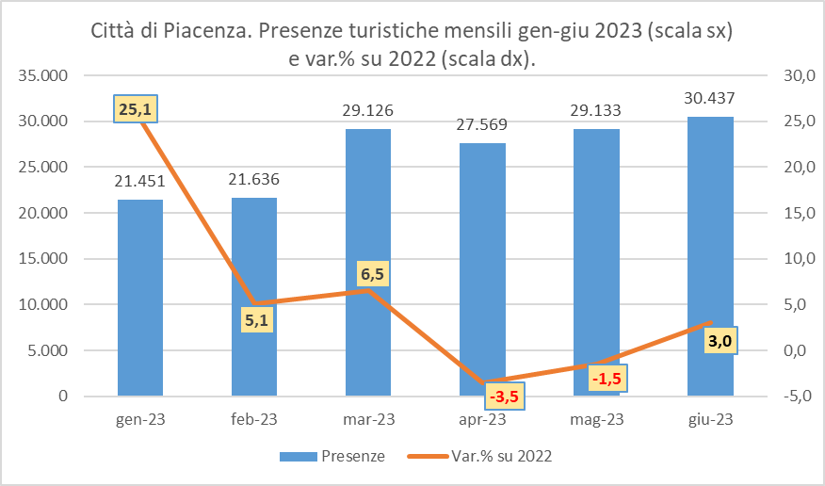

*Fonte: elab. Ufficio Statistica- Provincia di Piacenza su dati Servizio Statistica Regione Emilia-Romagna*

Passando in conclusione alle **dinamiche di lungo periodo** - cioè rispetto al primo semestre 2011 (quando gli arrivi superavano le 131 mila unità e le presenze le 263 mila) si può osservare come – grazie all’ulteriore crescita dei flussi conosciuta in questi primi sei mesi dell’anno – in termini di **presenze** il turismo piacentino abbia consolidato il risultato del primo semestre 2022, quando si sono superati i livelli massimi di undici anni prima. Manca invece ancora poco (circa 2mila turisti) per completare il recupero di lungo periodo anche dal punto di vista degli **arrivi**, che pure sono fortemente aumentati negli ultimi tre anni, ma che restano per il momento stabilizzati sui valori pre-pandemici.

**Andamento degli arrivi e delle presenze turistiche in provincia di Piacenza.**

**1° semestre 2011 / 1° semestre 2023 (numeri indice, 2011=100)**

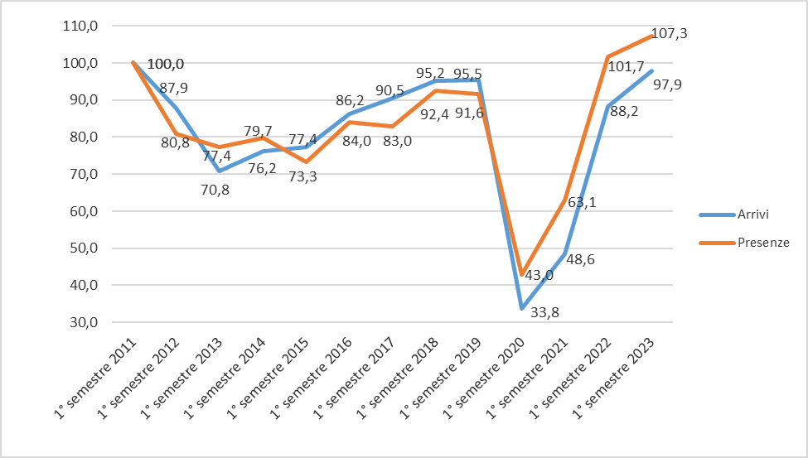

*Fonte: elab. Ufficio Statistica- Provincia di Piacenza su dati Servizio Statistica Regione Emilia-Romagna*